HP Z4 G4 ハードウェア調査報告書

1 現状構成と増設余地
報告書作成日：2026年10月10日（JST） 調査・観測日：2026年10月9日（JST）
対象：HP Z4 G4 Workstation／Xeon W-2123／Intel C422／基板 HP 81C5。部品交換前の構成と増設条件を整理した。10月10日の実機再計測は含まない。
増設候補はメモリ4本、PCIe 4本、M.2 1基。これらは製品仕様とOSが認識した機器からの推定であり、筐体内での空き確認は未実施。電源容量・補助電源・固定具の確認後に交換部品を決定する。

現在のハードウェア
項目 | 確認結果
本体・基板 | HP Z4 G4 Workstation／HP 81C5／Intel C422
CPU | Intel Xeon W-2123、4コア／8スレッド、定格3.60GHz・最大3.90GHz
CPU製品仕様 | L3キャッシュ8.25MB、TDP 120W、LGA2066 R4［R3］
メモリ | 32GB（8GB×4枚）、DDR4、ECC SECDEDを認識
GPU | NVIDIA Quadro P2000、VRAM 5120MiB、ドライバ580.178.04
GPU製品仕様 | GDDR5、CUDAコア1,024基、DisplayPort 1.4×4、最大消費電力75W［R4］
SSD | Samsung MZVLW512HMJP-000H1、512GB（約476.9GiB）、NVMe／PCIe 3.0 x4
有線LAN | Intel I219-LM＋Intel I210、1GbE 2系統。調査時はI210が1Gbpsで接続
無線LAN | PCI・USB・無線インターフェースの調査範囲では未検出
光学ドライブ | HP HLDS DVDRW GUD1N、SATA接続
BIOS | HP P61 v02.97、2025年6月17日付
OS | Ubuntu 24.04.5 LTS、x86_64、カーネル7.0.0-34-generic
電源・メモリ型番 | 電源容量、DIMMのメーカー／品番／実動作速度は未確認

初回調査時のシステム領域は使用率95%、空き約23GiBだった。利用状況は変動するため、SSD更新時は再確認する。
実機情報：observations.json、10月9日の読み取り結果。CPU・GPUの製品仕様は実測値と区別して記載した。

2 空きスロットとドライブベイ
区分 | 総数 | 認識状況 | 空き候補
メモリDIMM | 8本 | 8GB×4枚 | 4本
PCIe拡張 | 5本 | P2000がSlot 1を使用 | 4本
M.2 NVMe | 2基 | NVMe SSD 1台 | 1基
SATA | 6ポート | 光学ドライブ1台 | 5ポート
内蔵3.5型ベイ | 2基 | HDD／SATA SSD未検出 | 2基・要現物確認
前面5.25型ベイ | 2基 | 光学ドライブの位置未確認 | 未確定

総数はXeon W構成のメーカー仕様［R1：p2、6、21～23］。認識されない停止・故障・無効化された部品や、物理的な占有はこの数に含められない。

PCIeスロットの詳細
位置 | PCIe 3.0／接続 | 調査時の状態
Slot 0 | 背面ブラケット専用 | データコネクタなし。拡張5本の数には含めない
Slot 1（最上段） | x16／CPU | Quadro P2000を認識
Slot 2 | x4／PCH、末端開放 | 追加カード未検出・空き候補
Slot 3 | x16／CPU | 配下機器未検出・空き候補
Slot 4 | x4／PCH、末端開放 | 追加カード未検出・空き候補
Slot 5（最下段） | x8／CPU、末端開放 | 配下機器未検出・空き候補

空き候補の内訳はx16×1、x8×1、x4×2。末端開放コネクタにx16カードを挿しても電気レーン数は増えない。Slot 1～5のフルハイト・フルレングス対応は延長支持具の使用が条件［R1：p22］。

M.2とSATAの条件
M.2はCPU直結PCIe 3.0 x4、Socket 3／Key Mが2基。SSDはファームウェアSlot 6配下で認識し、Slot 7配下は機器未検出。基板上のM.2番号との対応は未確定。2280は公式記載に対応するが、22110は「最大80mm」との資料内の不整合があり、取付点の現物確認が必要［R1：p6、22］。
SATAは基板上6ポート、各6Gb/s。OSが列挙するataリンク8個は物理コネクタ8個を意味しない。2.5型ドライブを内蔵3.5型ベイへ固定する場合は対応アダプターが必要。ケーブル、電源端子、キャリアの残数は未確認［R1：p6、23］。

3 メモリ更新の互換条件
Xeon W構成のメーカー対応はDDR4 ECC Registered DIMM（RDIMM）。現W-2123は最大2666MT/s、4チャネル対応［R1：p21／R3］。
搭載品のEDAC表示はUnbuffered-DDR4で、メーカーのRDIMM仕様と一致しない。現在のDIMMの形式・品番・動作速度は未確定であり、モジュールラベルまたはSMBIOSで確認する。

容量と品番の対応
HPのW-2100対応構成は最大256GB（32GB×8）。製品全体の512GBは64GB×8を使うW-2200構成であり、現W-2123のHP対応構成とは区別する。Intelが示すCPU単体の最大メモリ値とも区別する［R1：p14～15／R3］。
HP品番 | 容量／速度表記 | W-2100
1XD84AA/AT | 8GB／2666MT/s | 対応
1XD85AA/AT | 16GB／2666MT/s | 対応
1XD86AA/AT | 32GB／2666MT/s | 対応・冷却条件あり
5YZ56AA/AT | 8GB／2933MT/s | 対応
5YZ54AA/AT | 16GB／2933MT/s | 非対応
5YZ55AA/AT | 32GB／2933MT/s | 非対応
5YZ57AA/AT | 64GB／2933MT/s | 非対応

上表はメーカーの適合記録で、購入候補の選定ではない。新しい純正16GB／32GB品にはW-21xxで使えないものがある。速度表記や低速動作の可否だけで互換性を判断しない［R1：p14／R5］。
W-21xxで32GB RDIMMを使う構成はHP Z4 Memory Cooling Solutionが必要。AMO品番8TC68AA、CTO品番1MY90AV［R1：p14］。

メーカー指定の装着順
DIMM1 → DIMM8 → DIMM3 → DIMM6 → DIMM2 → DIMM7 → DIMM4 → DIMM5
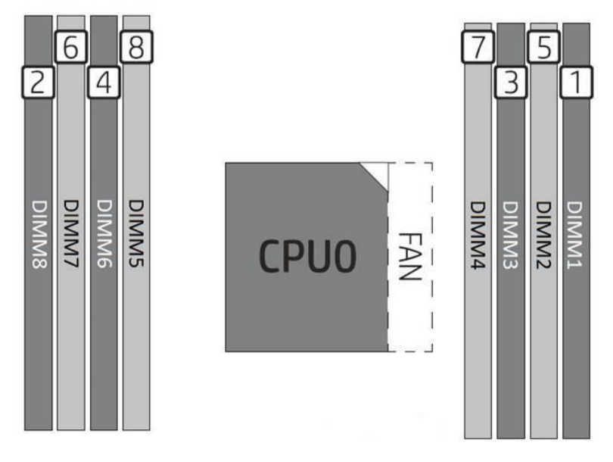
図1 DIMM装着順。図の数字は装着する順番で、DIMM番号とは異なる。HP QuickSpecs v62 p21の部分図［R1］。現在の個別DIMM使用位置は未確定。

4 CPUとGPUの更新条件および現物確認

CPUの交換条件
現プラットフォームはC422／LGA2066 R4／Xeon W。HPの対応一覧にはW-2100系の一部とW-2200系が含まれるが、一覧は製品プラットフォームの適合情報であり、この実機の個別交換適合を確定するものではない。同じソケットという理由でCore X／X299構成の互換を適用しない［R1：p21、41］。
交換候補ごとに対応BIOS、CPUの電力要求に適合するクーラー、電源容量を確認する。保守資料ではエラー008がBIOSのCPU未対応、912がCPUとクーラーの電力条件不一致を示す。特定CPUへの更新に必要な最低BIOS版は未確定［R2：印刷p77、82］。

GPUと電源の条件
Xeon構成の電源 | メーカー記載のGPU補助電源
465W | 補助電源ケーブルなし
750W | 6ピン×2本
1000W | 6+2ピン×4本

上表は製品の選択肢で、実機の電源容量と残りケーブル数は未確認。候補GPUの長さ・高さ・厚さ、隣接スロット、補助電源の曲げ余裕を照合する。構成によって前面ファン・カードガイド1XM33AAと750W以上の電源などが条件になる［R1：p7～8、14、22］。

筐体内で確認する項目
部位 | 確認する値・付属品
電源 | ラベルの容量と品番、GPU／SATA電源ケーブルの本数・端子
メモリ | メーカー・品番・RDIMM形式・速度、DIMM番号別の使用位置
PCIe・GPU | Slot 2～5の実際の空き、カードの幅・長さ・高さと干渉
M.2 | 空きコネクタ、固定ネジ・金具・ヒートシンク、対応長さ
ドライブベイ | 実使用、キャリア・2.5型アダプター・SATAケーブル
冷却・CPU | 既存CPUクーラー品番、前面ファン・カードガイド、メモリ冷却

SSDの増設・交換は、上記の固定具と接続方式を確認し、OSを置き換える場合は既存の暗号化・パーティション構成とデータ移行方法を別途決める。

5 調査根拠と保存資料

観測範囲と未確認事項
10月9日のlscpu、sysfs、procfs、lspci、lsblk、df、nvidia-smi等の読み取り結果と公式製品資料を照合した。実機の詳細観測時刻は2026年10月9日17:09:03 JST。GPU VRAM等の一部は同日の先行調査値として保存している。
SMBIOSの直接読み取りは管理者パスワードが必要で未完了。筐体内の目視確認は実施していない。製品仕様、OSの認識値、空き候補の推定を区別した。部品交換後にこの基準情報を更新する。

一次資料
R1 HP Z4 G4 QuickSpecs Version 62（2025年1月7日）
p2・6：スロット／ベイ、p7～8：電源、p14～15：メモリ互換／冷却／容量、p21～22：基板／装着順、p23：SATA、p41：CPU対応。印刷ページとPDF物理ページは同じ。原本をsourcesに保存。
R2 HP Maintenance and Service Guide 第6版（2024年8月）
文書番号L08650-006。エラー008：印刷p77／PDF物理p85、エラー912：印刷p82／PDF物理p90。原本をsourcesに保存。PDF物理ページは1始まり。
R3 Intel Xeon W-2123 公式仕様
CPUの周波数、キャッシュ、TDP、メモリ速度、チャネル数、ソケット等。
R4 NVIDIA Quadro P2000 公式データシート
GPUのメモリ方式、CUDAコア数、映像端子、製品の最大消費電力。
R5 日本HP 純正メモリの仕様変更と増設注意 a30090
Xeon W-21xxと新しい純正16GB／32GBメモリの非互換。

作業フォルダ内の保存資料
ファイル | 内容
observations.json | 10月9日の実機観測値
upgrade-reference.json／.txt | スロット・互換条件・未確認事項の参照情報
sources/*.pdf | HP公式仕様書・保守マニュアル原本
sources/*layout-v62.png | 内部配置図・メモリ装着順の図
sources/index.json | 原本URL・版・容量・SHA256

保存先：/home/katsuhide-asanuma/test_1/hardware/。シリアル番号、UUID、MACアドレス、IPアドレスは実機観測ファイルに保存していない。

